Centro Paula Souza
Faculdade de Tecnologia de Votorantim
Curso de Ciência de Dados para Negócios

Aluno: Ana Elisa Rubinato Cavalheiro

Técnicas de Programação para Ciência de Dados

POO: herança, polimorfismo, abstração e encapsulamento

Instruções
Implemente em Python os conceitos de herança e polimorfismo usando os dados dos assentos de mulheres no parlamento, conta bancária e cursos EAD.

- Mulheres no Parlamento:
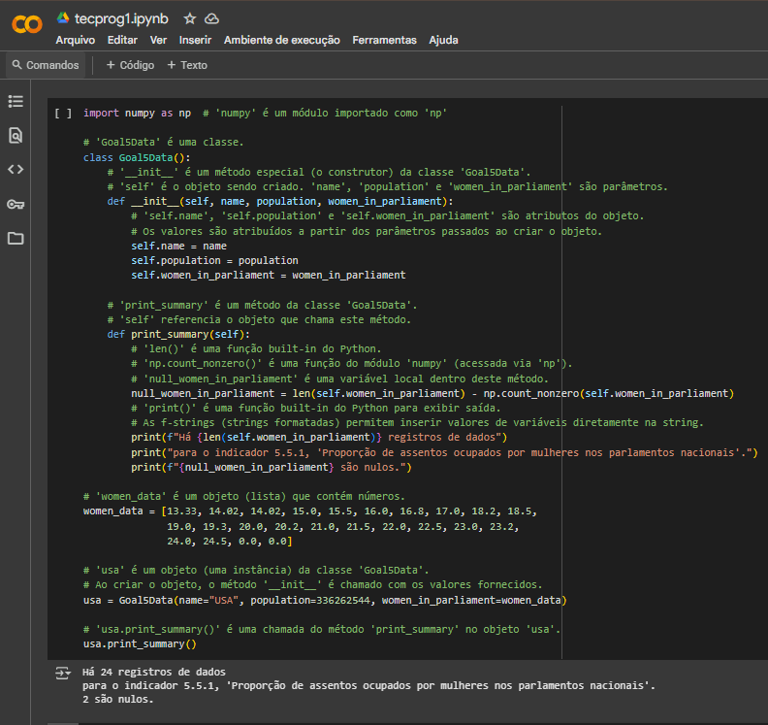

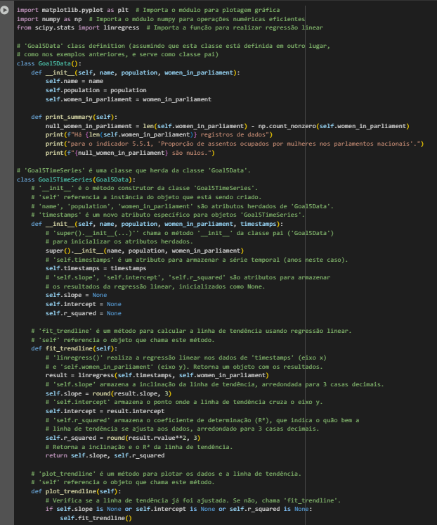
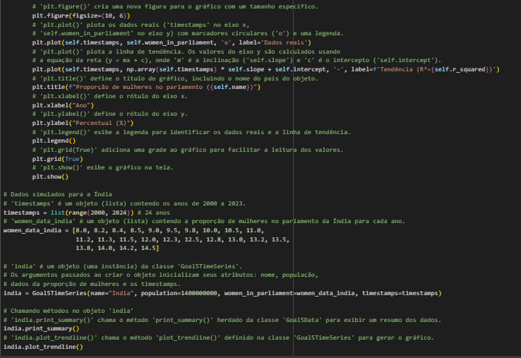
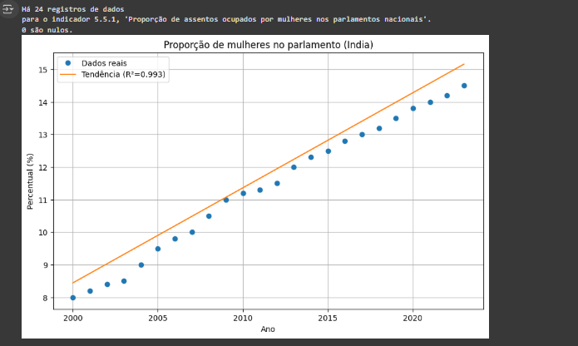

- Conta Bancária
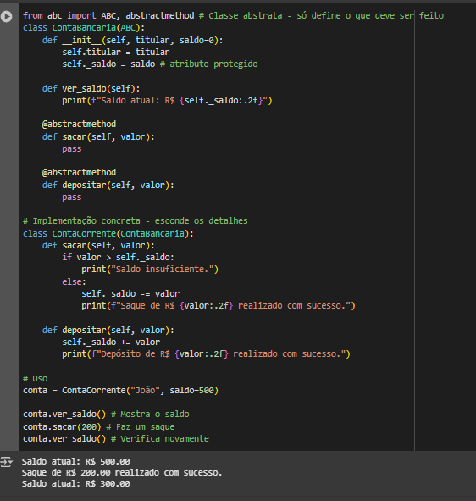

- Cursos EAD
